Выпускница МБУ ДО УДШИ Большакова Сабина

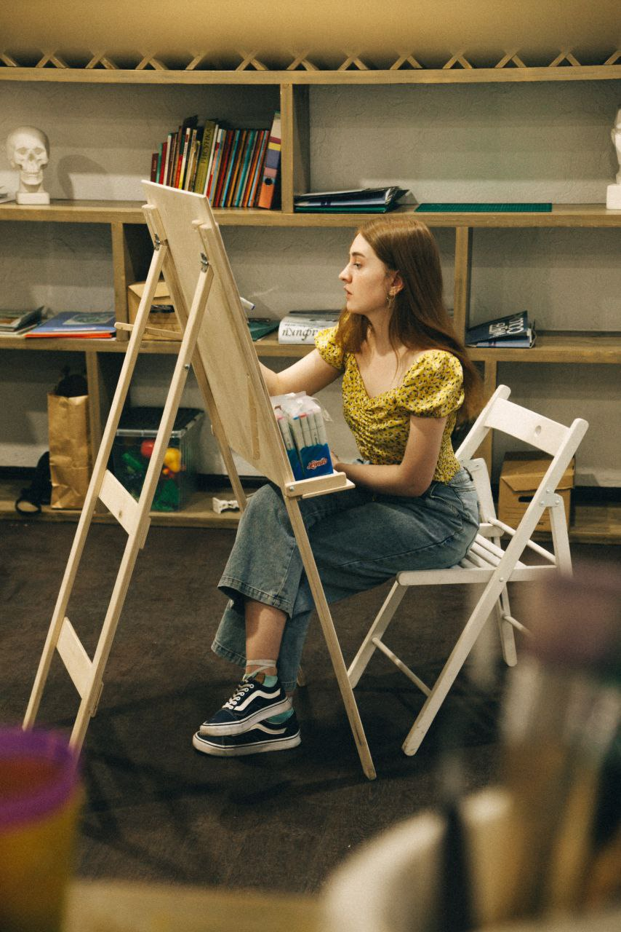

Сабина творческая и талантливая девушка. После обучения на художественном отделении УДШИ в 2017 году поступила в Забайкальское краевое училище искусств на отделение дизайна. Способная и ответственная Сабина удачно защитила свой диплом. Она выполнила дизайн проект. Сейчас работает преподавателем в Читинской школе рисования «Графика». Занятия преподаванием и творчеством – это то, что она искала. (Преподаватель Зезина М. В)

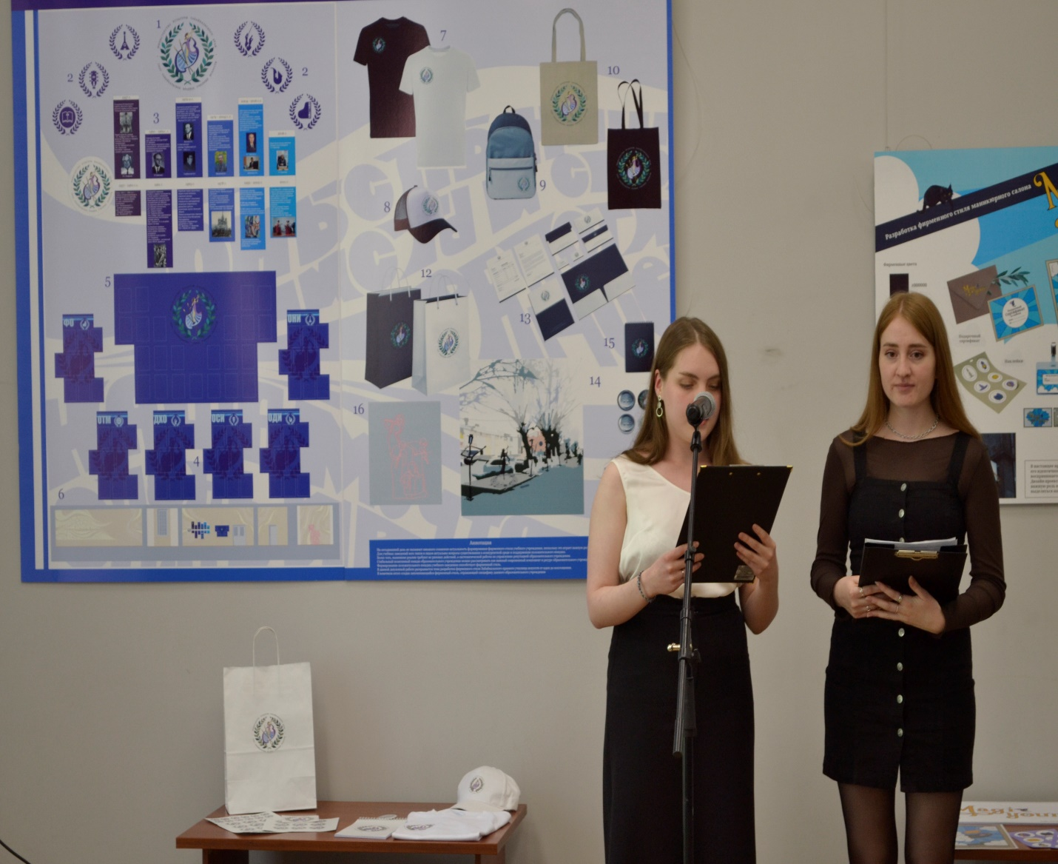

*Творческие работы Большаковой Сабины*

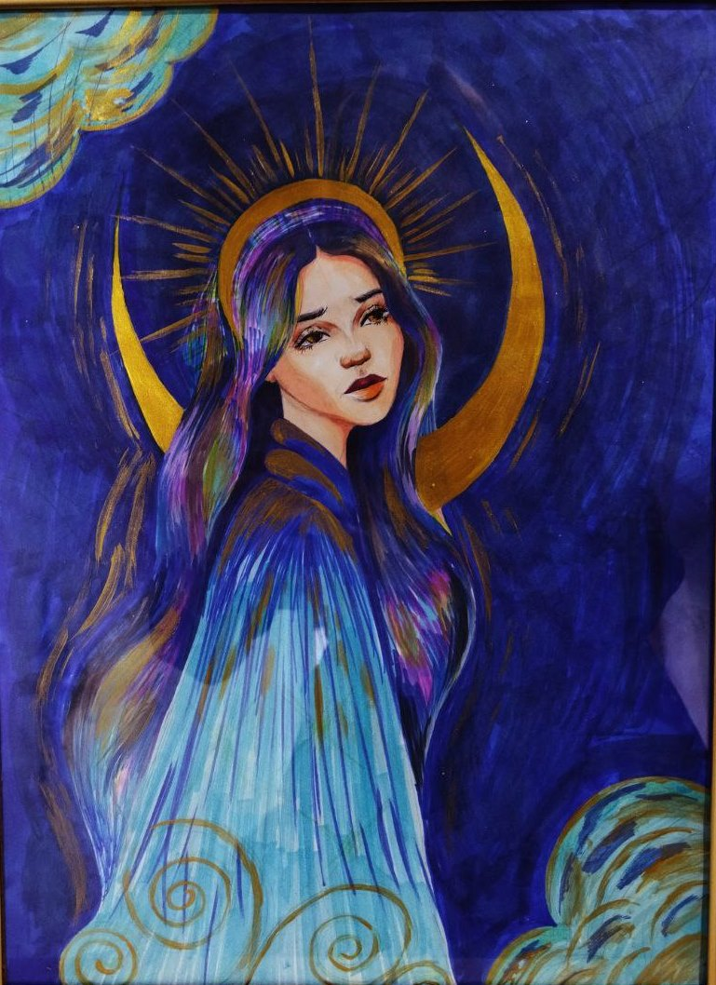

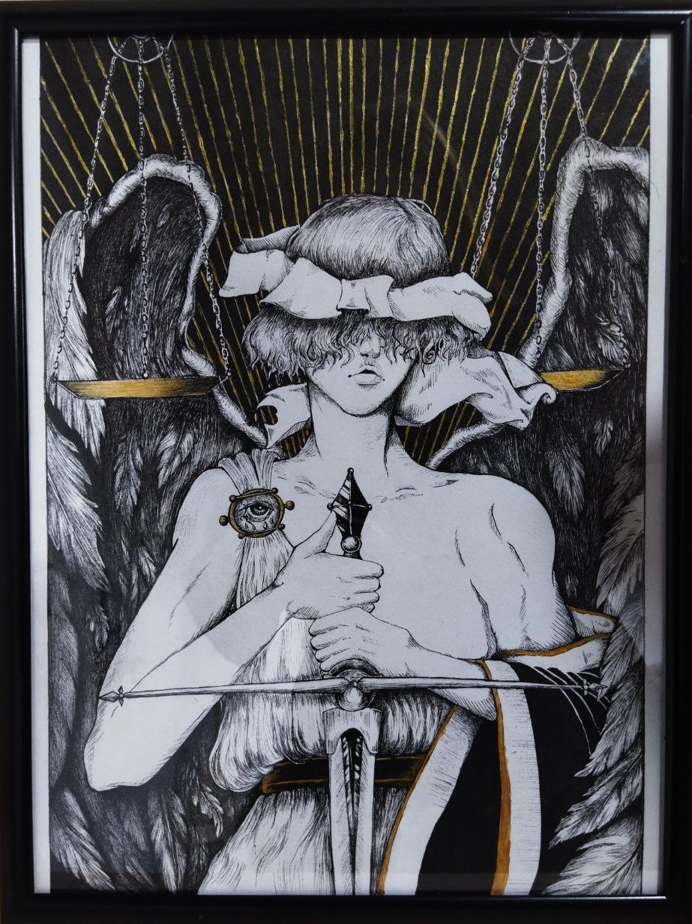

« Федима»